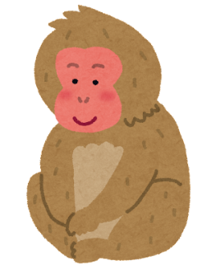
サルを見かけたら…
●●自治区（●●―△△△△）

